1. 触摸屏删除吸嘴1反向点和吸嘴2正向点

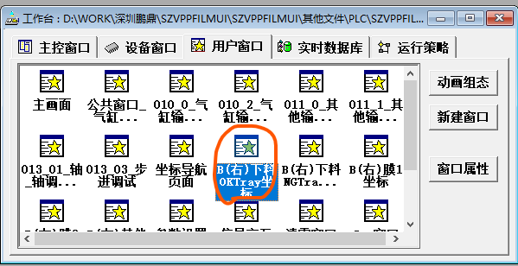

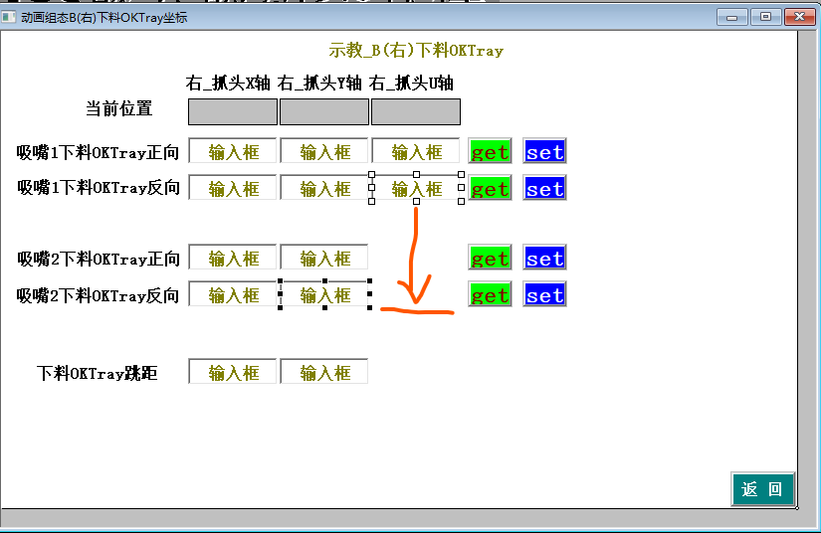

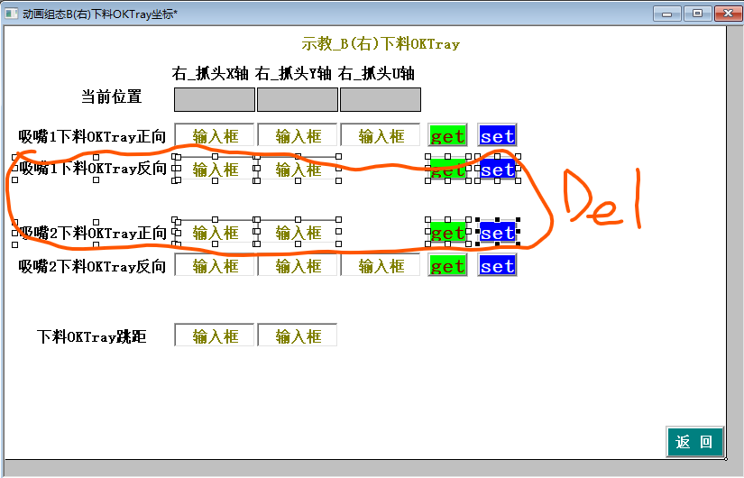

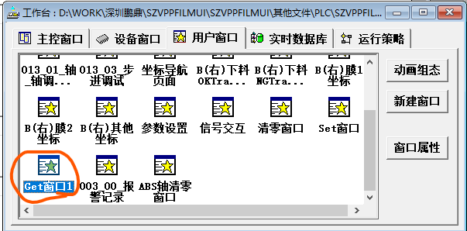

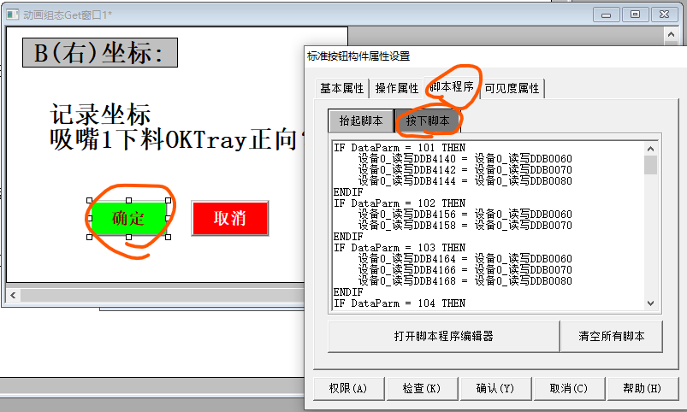

把120的赋值移动到102，代表赋值角度。A面是20移动到2

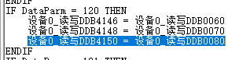

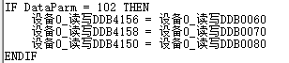

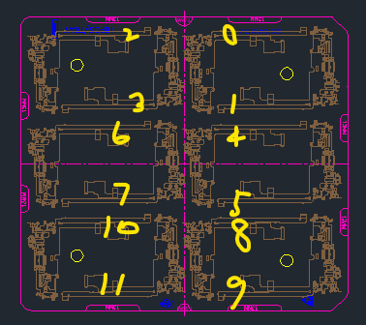

偶数是吸嘴1正向放，奇数是吸嘴2反向放。修改下料功能块。仅需要改case 0部分，因为NG排版数量没有改变。

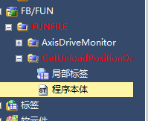

1. CASE TrayClass OF
2. 0:
4. _TtayIndex := TtayIndex MOD 12;
5. x_index := (_TtayIndex / 2) MOD 2;
6. y_index := _TtayIndex / 4;
7. IF _TtayIndex MOD 2 = 0 THEN
8. //正向,只有吸嘴1
9. ResultX := StartPositionX_P + x_index * DiffX;
10. ResultY := StartPositionY_P + y_index * Diffy;
11. ResultU := StartPositionU_P;
12. ELSE
13. //反向,只有吸嘴2
14. ResultX := StartPositionX_N + x_index * DiffX;
15. ResultY := StartPositionY_N + y_index * Diffy;
16. ResultU := StartPositionU_N;
17. END_IF;
19. 1:
21. _TtayIndex := TtayIndex MOD 8;
22. x_index := _TtayIndex MOD 2;
23. y_index := _TtayIndex / 2;
24. IF _TtayIndex < 4 THEN
25. //吸嘴1;正向
26. ResultX := StartPositionX_P + x_index * DiffX;
27. ResultY := StartPositionY_P + y_index * Diffy;
28. ResultU := StartPositionU_P;
29. ELSE
30. //吸嘴2;反向
31. ResultX := StartPositionX_N + x_index * DiffX;
32. ResultY := StartPositionY_N + (y_index - 2) * Diffy;
33. ResultU := StartPositionU_N;
34. END_IF;
35. END_CASE;

改下OK料索引(D1010、D2010)计数上限从15→11。

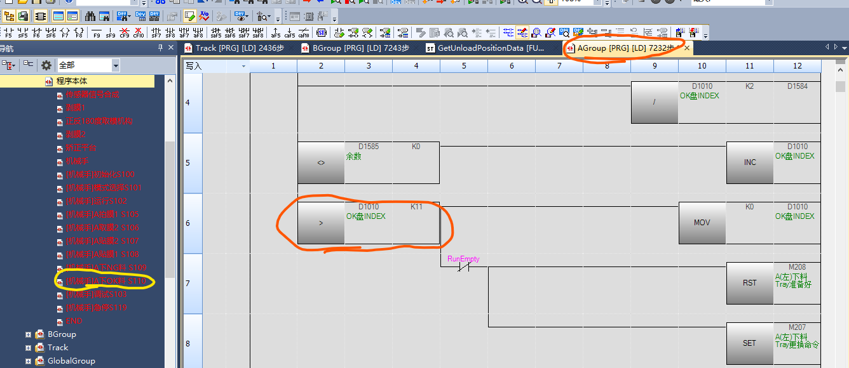

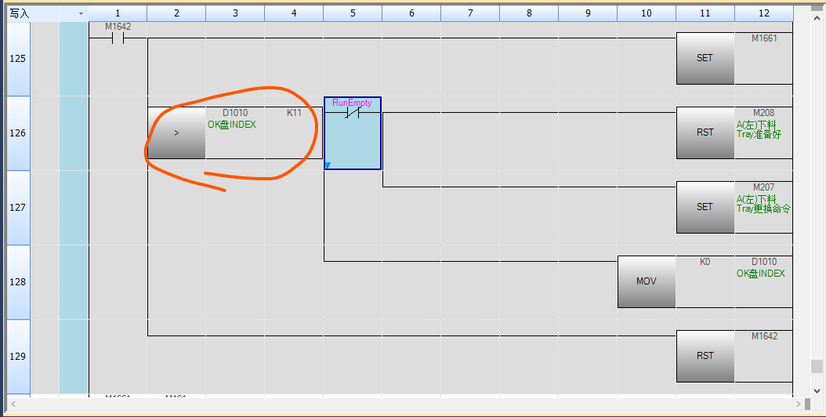

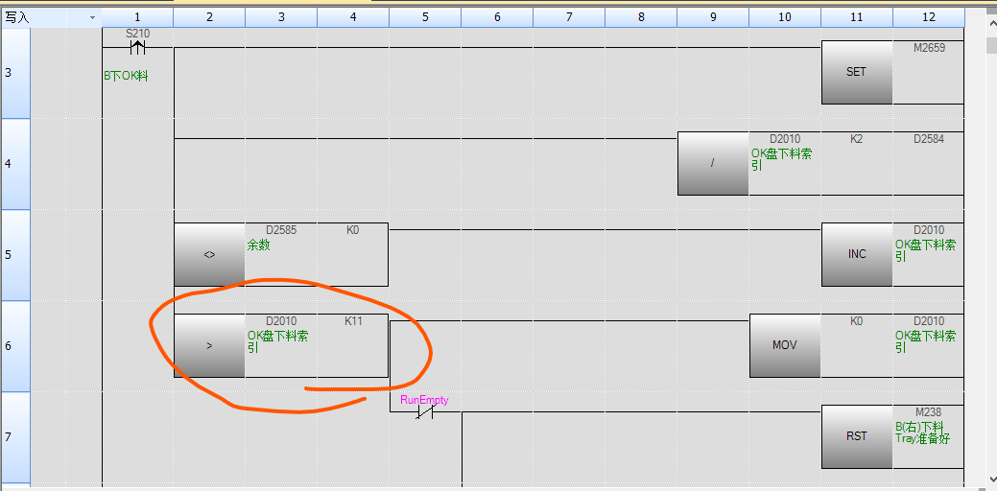

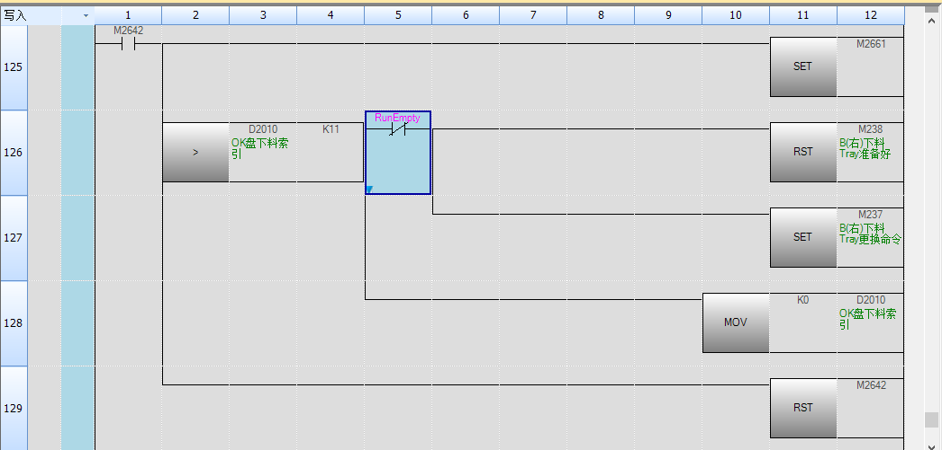

改A和B防下料干涉标志位M223、M224

